Пример обработки вот такой детали:

(рис.)

  - Создать контур детали как эскиз.

- выбрать плоскость эскиза ХУ. Строим.
Контур должен быть замкнут. Потом будет ясно зачем.

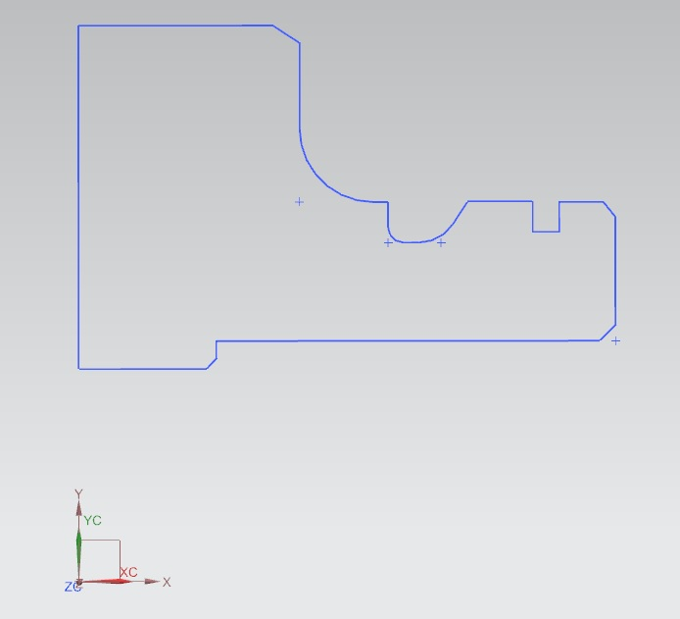
  - Потом создаем контур заготовки (отдельным эскизом).
Вот все вместе:

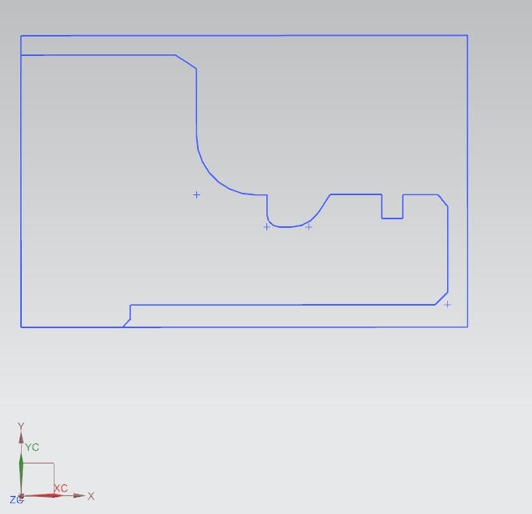
  - Строим ограничительную плоскость для каждого контура.

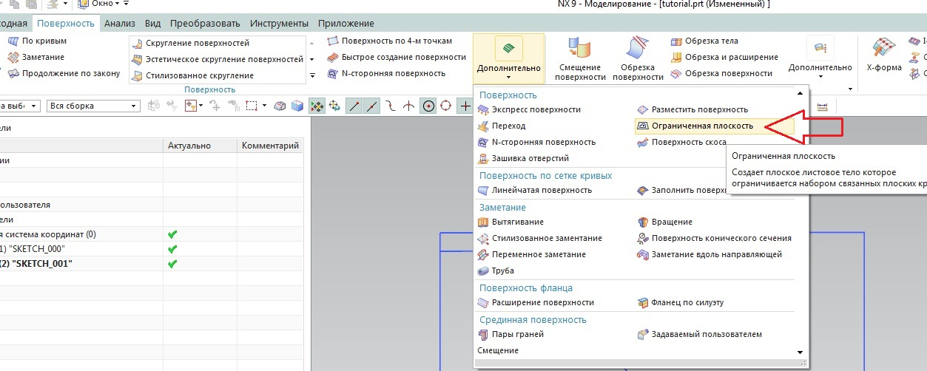
  - Желательно поменять параметры отображения (цвет) каждой из плоскостей согласно вашим эстетическим требованиям. Чтоб красиво было. И можно добавить прозрачность.

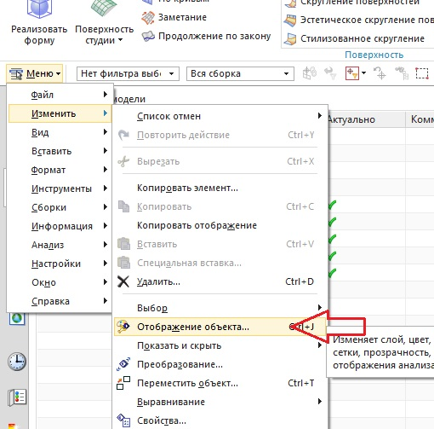
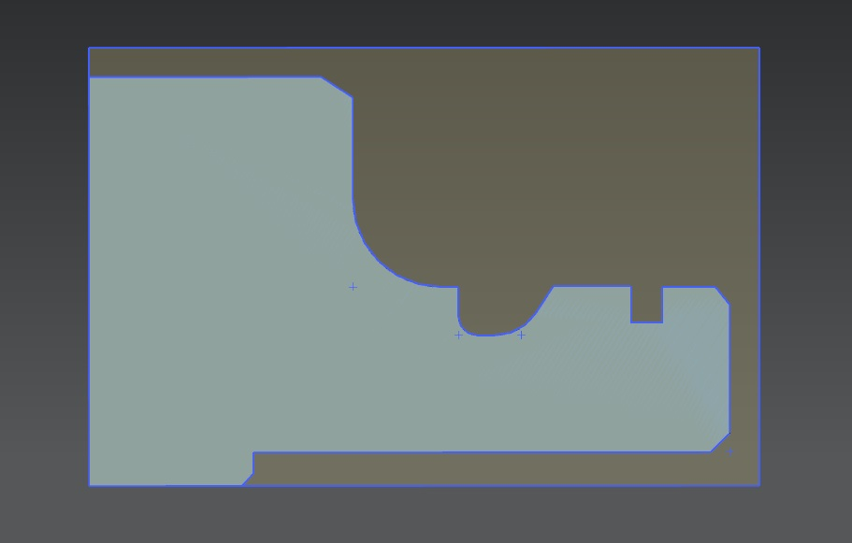

  - Переходим в обработку.
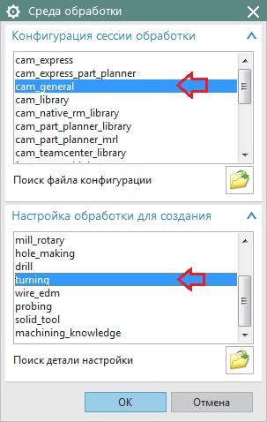
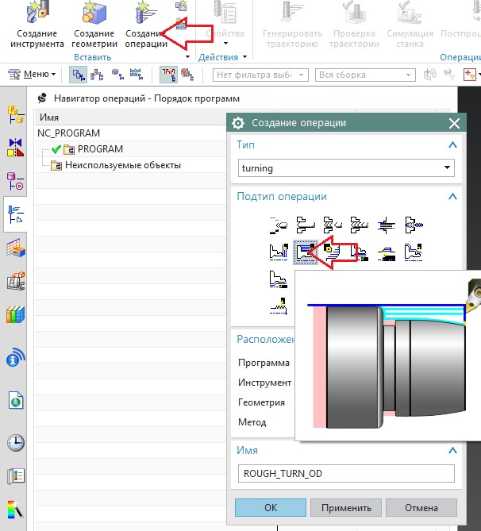
- создаем черновую обработку
- в меню сверху задаем TURNING WORKPIECE

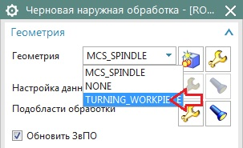
- задаем инструмент. В данном случае какой-то такой, но можно и другой:

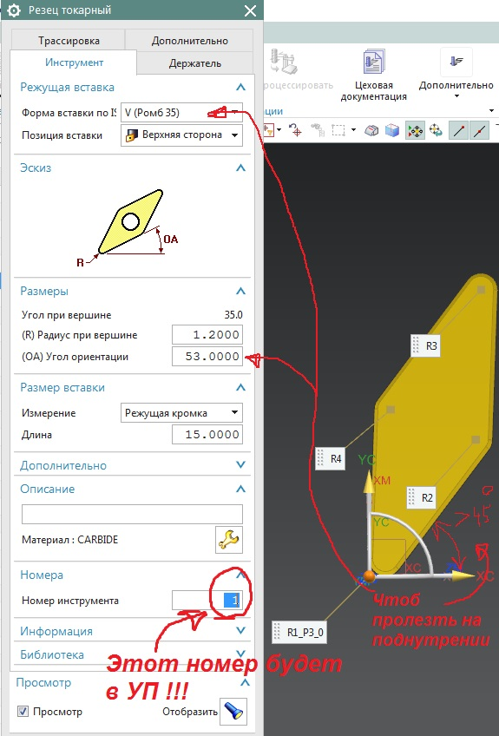
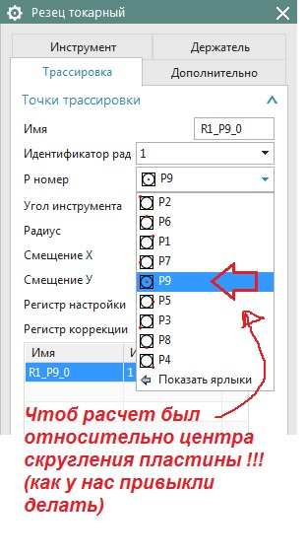
- задаем границы детали и заготовки:

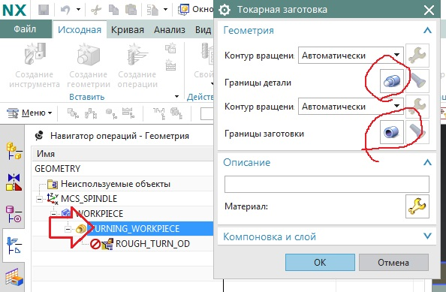

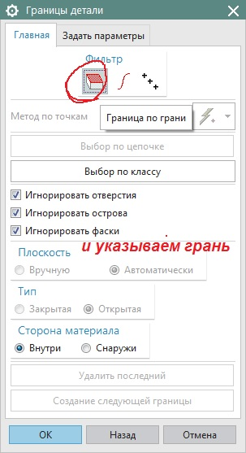
Это для детали, а для заготовки так:

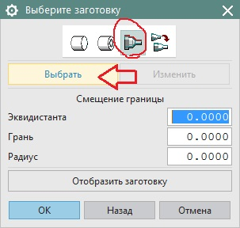
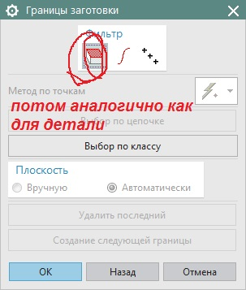

и уже можно запускать на расчет

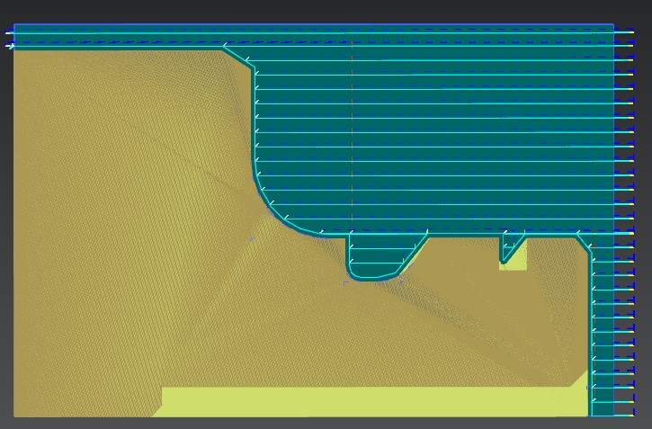

Чтобы указать (если надо (а скорее надо будет)), где обрабатывать , а где нет, манипулируем подобластями обработки

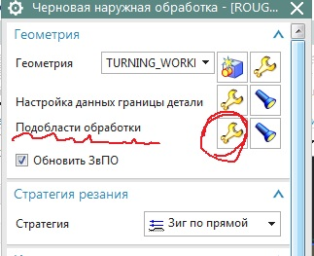

Тогда можно получить, например, такое:

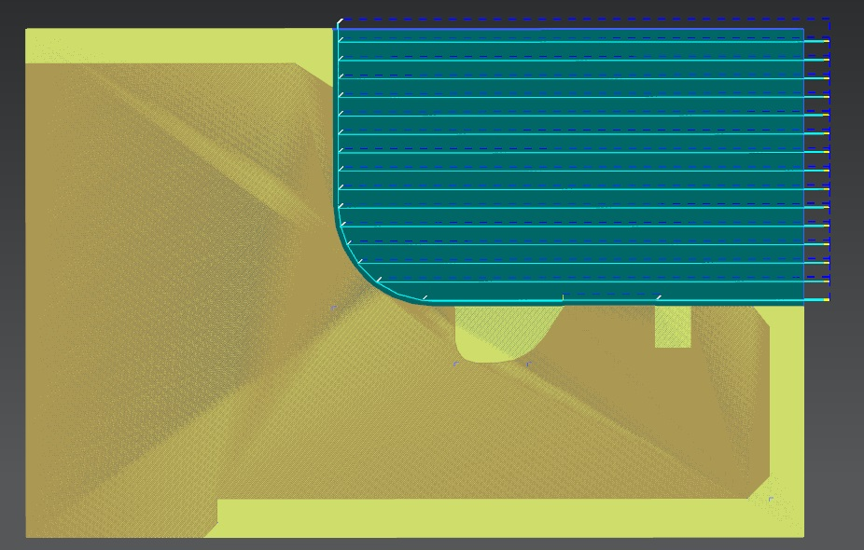

Если ограничить область от торца детали и поменять направление обработки, то будет просто обработка торца

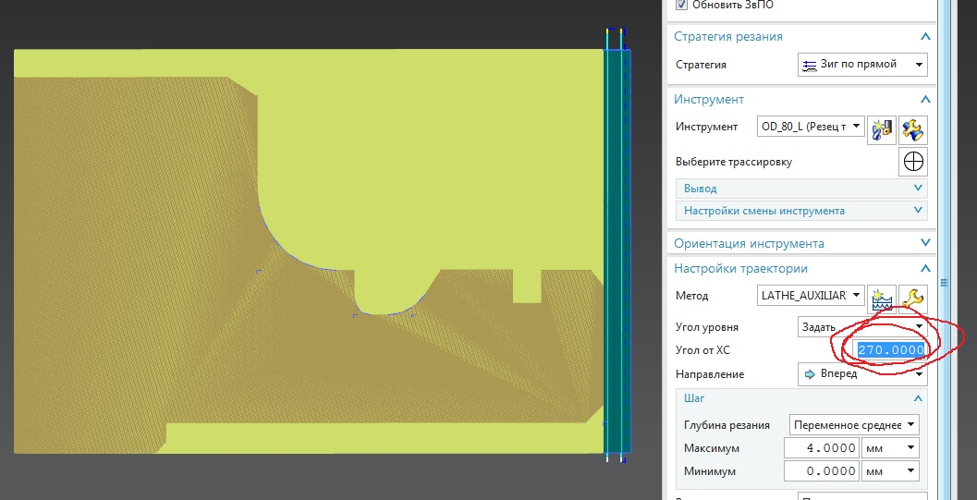

Расчет резьбы

1. Создание операции

